Qu’est-ce que l’approche par cascade?

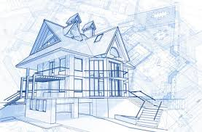

L’approche en cascade est une méthode de developpement de logiciel séquenciel, on fait une phase puis la prochaine phase utilise le résultat de la phase précédente.

En construction cela fonctionne bien mais pour le developpement de logiciel parce que la méthode n’est pas flexible et les besoins évoluent beaucoup en matière de logiciel.

Qu’est-ce que l’approche itérative?



Dans l’approche itérative on développe des logiciels par parties suivant une planification de livraison

chaque itération permet de valider la solution avec le client. Et éventuellement identifier des améliorations et changements à faire.

Qu’est-ce que l’approche incrémentale?

  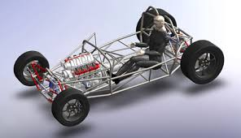

Dans l’approche incrémentale on commence a fournir le core product (partie du logiciel qui repond aux besoins essentiel)

On met le système en opération apres quelques itération, puis on met a jour le système opérationnel jusqua ce que toute les fonctions soient incorporés.

Qu’est-ce que le développement par prototypage?

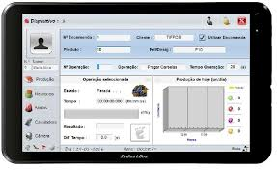

C’est développer a l’aide de logiciel prototype que les usagers et les développeurs pourront utiliser.

Le problème avec cette approche est que ce sont des prototypes ils ne doivent pas etre converti en système opérationnel car cela cause un problème de qualité logiciel. Et c’est difficile a maintenir.

Qu’elles sont les 3 types de prototypes?



Prototype exploratoire :

: recueil des besoins (spécifications, interfaces)

maquette, maquette constituée d’interfaces, façcade logicielles sans algorithme ou fonctionnalités sous-jacentes.

Le prototype est jeté (pas utilisé pour créer le système opérationnel)

Ce prototype sert a bien comprendre les besoins du client (arbre pneu)



Prototype expérimental : Validation de l’architecture

utile pour tester différents algorithmes, différents schémas de BDs

Le prototype est jeté (pas utilisé pour crée le systèeme opérationnel)

Ce prototype sert à valider les performances de l’architecture traiter des algorithmes et mesurer les impacts.



Prototype évolutif : Dévéloppement incrémental du système

Ce prototype peut devenir le produit final (on ne le jete pas)

Donc nous développons du bon code pour celui-ci et on fait un travail par méthode itérative ou incrémentale sur le prototype évolutif.